evaluACIÓN de LA sostenibilidad en LA horticultura intensiva DE ALMERÍA: DESALINIZACIÓN E ÍNDICE SEWEF

Víctor Correa-Porcel*, Laura Piedra-Muñoz y Emilio Galdeano-Gómez

*E-mail: victorcorreaporcel@hotmail.com

Universidad de Almería (CIMEDES, ceiA3). Ctra. Sacramento, s/n. 04120 La Cañada de San Urbano (Almería, España)

Resumen
Este trabajo presenta una metodología para evaluar la sostenibilidad de los cultivos hortícolas bajo invernadero en Almería, principal zona productiva del sudeste español. Se propone el Índice SEWEF (Socio-Economic and Water-Energy-Food), un indicador compuesto que integra siete variables físico-productivas y socioeconómicas en ocho cultivos durante once campañas (2010/2011–2020/2021). Las ponderaciones se obtienen con el método CRITIC y se aplica una suma ponderada (MCDM) para generar un índice agregado por cultivo y temporada. Posteriormente, se emplea ANOVA, con la prueba de Tukey HSD, para identificar diferencias significativas. El estudio destaca la desalinización como alternativa a la sobreexplotación de acuíferos, aunque reconoce el mayor consumo eléctrico asociado. Los resultados permiten clasificar los cultivos según su sostenibilidad integrada y ofrecen una herramienta cuantitativa para la toma de decisiones en el nexo agua-energía-alimentos con enfoque socioeconómico.

Palabras clave: agricultura en Almería, desalinización, evaluación de la sostenibilidad, horticultura intensiva bajo invernadero, índice SEWEF, toma de decisiones multicriterio (MCDM)

1. Introducción y objetivos
La horticultura intensiva bajo invernadero en la provincia de Almería constituye uno de los sistemas agroproductivos más relevantes del sudeste español. Con una superficie de invernaderos que supera las 32.000 hectáreas, la región produce anualmente más de 3,8 millones de toneladas de frutas y hortalizas, generando un valor de producción de aproximadamente 2.977 millones de euros (Martínez-Valderrama et al. 2024). Este modelo agrícola representa alrededor del 13% del PIB provincial, en contraste con el promedio nacional del sector agrícola, que es del 2,5% (Castro et al., 2019). Además, se estima que el 80% de la producción se destina a la exportación, principalmente a países del norte de Europa (Castillo-Díaz et al., 2022).
A pesar de su éxito económico, la horticultura intensiva en Almería enfrenta importantes desafíos de sostenibilidad ambiental, especialmente relacionados con la sobreexplotación de acuíferos y la salinización del agua de riego, lo que compromete la viabilidad a largo plazo del sistema agrícola (Pulido-Bosch et al., 2020; Sánchez et al., 2015). En este contexto, la creciente dependencia de plantas desalinizadoras supone un aumento significativo en el consumo eléctrico —especialmente relevante en la agricultura de invernadero de Almería—, lo que añade un reto adicional a la sostenibilidad del sistema (Sola et al., 2021). Diversos estudios señalan que los efectos de la desalinización sobre el medio marino y sobre actividades vinculadas al mar —como la pesca, el turismo o el surf— pueden generar una notable oposición social a estos proyectos, alimentando a su vez la desconfianza hacia las instituciones responsables de su gestión y limitando la participación pública en los procesos de planificación y evaluación ambiental (Heck et al., 2018; Ktori et al., 2024). Además, la ausencia de herramientas integradoras que evalúen simultáneamente las dimensiones física, económica y social de la sostenibilidad limita la capacidad de los actores locales para tomar decisiones informadas (Martínez-Valderrama et al., 2023).
En este contexto, el presente trabajo propone el desarrollo del índice SEWEF (Socio-Economic and Water-Energy-Food), un indicador compuesto que integra siete variables físico-productivas y socioeconómicas aplicadas a ocho cultivos durante once campañas agrícolas (2010/2011–2020/2021). La metodología empleada incluye la técnica CRITIC para la asignación objetiva de pesos y un análisis de varianza (ANOVA) para identificar diferencias significativas entre cultivos. El objetivo principal es proporcionar una herramienta cuantitativa y replicable que facilite la toma de decisiones en sistemas agrícolas intensivos, contribuyendo así a la sostenibilidad y resiliencia del modelo productivo de Almería.

2. Metodología
Con el objetivo de analizar la existencia de diferencias estadísticamente significativas en el comportamiento sostenible de los cultivos hortícolas protegidos de Almería, se formularon las siguientes hipótesis para ser contrastadas mediante un análisis de varianza (ANOVA unidireccional), basado en los valores del índice SEWEF:
- H₀: No existen diferencias estadísticamente significativas en el índice SEWEF entre los distintos cultivos analizados.
- H₁: Existen diferencias estadísticamente significativas en el índice SEWEF entre al menos dos cultivos.
La validación de estas hipótesis permite valorar la capacidad discriminante del índice propuesto, así como identificar cultivos con mejor o peor comportamiento relativo desde una perspectiva integral de sostenibilidad.
La selección y diseño de los indicadores responde a la necesidad de evaluar la sostenibilidad del sistema hortícola intensivo desde una perspectiva multidimensional, tal y como se ha defendido en trabajos recientes como Correa-Porcel et al. (2025). El Cuadro 1 incluye la descripción y las características de los distintos indicadores utilizados. Se asignaron signos positivos (+) o negativos (−) a cada indicador para reflejar su efecto deseado sobre la sostenibilidad, facilitando la correcta interpretación en el proceso de normalización y en el cálculo posterior del índice compuesto.
Cuadro 1. Características de los indicadores empleados
Fuente: Correa-Porcel et al. (2025).
Tras la selección y descripción de los siete indicadores clave utilizados para construir el índice SEWEF, se procedió a realizar una serie de análisis multietapa para garantizar la consistencia metodológica y la solidez de los resultados. En primer lugar, los indicadores fueron agrupados atendiendo a criterios estadísticos (coeficiente de correlación de Pearson), evitando la colinealidad extrema. Posteriormente, se aplicó una normalización mediante z-score, seguida de la asignación de pesos mediante el método CRITIC. A continuación, se integraron los indicadores en un único índice compuesto a través del método MCDM (suma ponderada). Finalmente, se aplicó un análisis ANOVA y una prueba post hoc (Tukey HSD) para evaluar la variabilidad estadística del índice SEWEF entre los distintos cultivos. El Cuadro 2 resume de forma sintética todas las etapas metodológicas.
Cuadro 2. Etapas del procedimiento estadístico aplicado al índice SEWEF
Fuente: Elaboración propia.
Todos los cálculos estadísticos, procedimientos de normalización y análisis multivariante (coeficiente de correlación de Pearson, método CRITIC, MCDM y ANOVA) fueron realizados con el software R (versión 4.5.0), mediante scripts diseñados específicamente para este estudio. El procesamiento inicial de datos y la organización de las matrices se llevaron a cabo en Microsoft Excel (Microsoft 365).

3. Resultados
Gráfico 1. Comparación de medias del índice SEWEF entre cultivos mediante el test de Tukey HSD
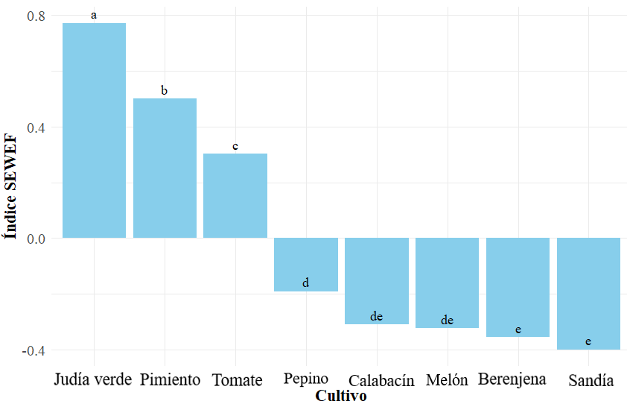
Fuente: Elaboración propia.
El cultivo de judía verde muestra diferencias estadísticamente significativas respecto a la mayoría del resto de cultivos, que tienen una puntuación considerablemente inferior en el índice SEWEF. Este cultivo, junto con el pimiento y el tomate, conforman el grupo superior con mayores niveles de sostenibilidad según este índice. Este gráfico ofrece una visualización directa de las relaciones jerárquicas entre cultivos en función de su desempeño global.
Gráfico 2. Diagrama de cajas (boxplot) del índice SEWEF agrupado por cultivo
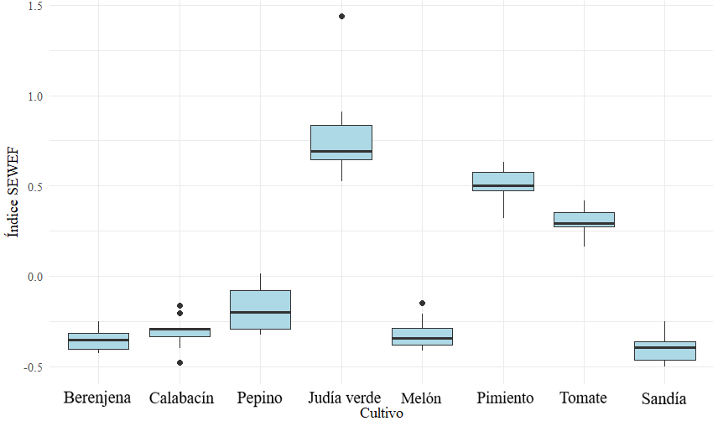
Fuente: Elaboración propia.
El Gráfico 2 complementa los resultados del análisis de varianza y el test de comparaciones múltiples de Tukey, al mostrar la variabilidad del índice SEWEF total por cultivo a lo largo de las once campañas agrícolas. Se observa que la judía verde no solo presenta la media más elevada, sino también cierta variabilidad entre campañas. En contraste, cultivos como la berenjena o la sandía muestran valores negativos constantes, con escasa variabilidad. Estos resultados son coherentes con los grupos de significación obtenidos en el análisis post hoc, donde la judía verde se situó en el grupo “a”, claramente diferenciada del resto, mientras que los cultivos de bajo rendimiento compartieron grupo (letra “e”), sin diferencias significativas entre ellos.
Cuadro 3. Resultados del análisis ANOVA unidireccional
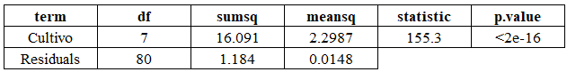
Fuente: Elaboración propia.
Los resultados muestran un efecto altamente significativo del tipo de cultivo sobre el desempeño en sostenibilidad (índice SEWEF), lo que valida la hipótesis H1 planteada. Esto justifica la aplicación del test post hoc de Tukey para identificar diferencias entre pares de cultivos.
El análisis de varianza aplicado al índice SEWEF en función de la campaña agrícola (2010/2011 a 2020/2021) no arrojó diferencias estadísticamente significativas (p > 0.05), lo que indica que el rendimiento sostenible global de los cultivos se ha mantenido relativamente estable a lo largo del periodo analizado.
Asimismo, el análisis de interacción entre cultivo y campaña mostró una contribución marginal a la varianza explicada del índice SEWEF, sin diferencias significativas en términos estadísticos. Esta estabilidad sugiere que la sostenibilidad relativa entre cultivos no varió de forma sustancial entre campañas, reforzando la robustez de los patrones detectados en el análisis principal por cultivo.

4. Conclusiones
Este estudio propone un enfoque integrado y reproducible para evaluar la sostenibilidad agroalimentaria a través de un índice multicriterio (SEWEF), adaptado al caso del cultivo de invernadero en Almería. La metodología CRITIC-MCDM-ANOVA ha permitido identificar diferencias significativas entre cultivos, reflejando su rendimiento relativo en términos físico-productivos y socioeconómicos. Los resultados respaldan el uso del índice SEWEF como herramienta útil para la toma de decisiones sostenibles en contextos agrícolas intensivos con limitaciones de agua y energía.

Bibliografía
Castillo-Díaz, F.J., Belmonte-Ureña, L.J., Batlles-delaFuente, A. y Camacho-Ferre, F. (2022). “Impact of the new measures related to the circular economy on the management of agrochemical packaging in Spanish agriculture and the use of biodegradable plastics”. Environmental Sciences Europe, 34:94. https://doi.org/10.1186/s12302-022-00671-7.
Castro, A.J., López-Rodríguez, M.D., Giagnocavo, C., Gimenez, M., Céspedes, L., La Calle, A., Gallardo, M., Pumares, P., Cabello, J., Rodríguez, E., Uclés, D., Parra, S., Casas, J., Rodríguez, F., Fernandez-Prados, J. S., Alba-Patiño, D., Expósito-Granados, M., Murillo-López, B.E., Vasquez, L.M. y Valera, D.L. (2019). “Six Collective Challenges for Sustainability of Almería Greenhouse Horticulture”. International Journal of Environmental Research and Public Health, 16(21):4097. https://doi.org/10.3390/ijerph16214097.
Corominas, J. (2010). “Agua y energía en el riego, en la época de la sostenibilidad”. Ingeniería del Agua, 17(3):219–233. https://polipapers.upv.es/index.php/IA/article/view/2977.
Correa-Porcel, V., Piedra-Muñoz, L. y Galdeano-Gómez, E. (2025). “Sustainability of Intensive Agri-Food Systems: A Socio-Economic and WEF Nexus Perspective from Southeast Spain”. Water Economics and Policy. https://doi.org/10.1142/S2382624X2540017X.
Das, S., Sharma, K.K., Majumder, S., Das, D. y Chowdhury, I.R. (2024). “Spatio-temporal variation and relationship between agricultural efficiency and irrigation intensity in a semi-arid region of India”. Regional Sustainability, 5(2):100144. https://doi.org/10.1016/j.regsus.2024.100144.
Diakoulaki, D., Mavrotas, G. y Papayannakis, L. (1995). “Determining objective weights in multiple criteria problems: The CRITIC method”. Computers & Operations Research, 22(7):763–770. https://doi.org/10.1016/0305-0548(94)00059-H.
Heck, N., Lykkebo Petersen, K., Potts, D.C., Haddad, B. y Paytan, A. (2018). “Predictors of coastal stakeholders’ knowledge about seawater desalination impacts on marine ecosystems”. Science of The Total Environment, 639:785–792. https://doi.org/10.1016/j.scitotenv.2018.05.163.
Kannan, D., Moazzeni, S., Darmian, S. M. y Afrasiabi, A. (2021). “A hybrid approach based on MCDM methods and Monte Carlo simulation for sustainable evaluation of potential solar sites in east of Iran”. Journal of Cleaner Production, 279:122368. https://doi.org/10.1016/j.jclepro.2020.122368.
Ktori, R., Palmeros-Parada, M., Rodriguez-Pascual, M., van Loosdrecht, M.C.M. y Xevgenos, D. (2024). “Designing for the future: A Value-Sensitive Approach to Integrated Desalination and Brine Treatment”. TechRxiv. https://doi.org/10.36227/techrxiv.170594775.55495325/v1.
Lu, Z., Zhuang, Y., Zhang, Y. y Zhang, S. (2024). “Evaluation of landscape sustainability of protected areas and identification of its correlation factors: a case study of Beijing, China”. Landscape Ecology, 39:98. https://doi.org/10.1007/s10980-024-01872-6.
Martínez-Valderrama, J., Gartzia, R., Olcina, J., Guirado, E., Ibáñez, J. y Maestre FT. (2024). “Uberizing Agriculture in Drylands: A Few Enriched, Everyone Endangered”. Water Resources Management, 38:193–214. https://doi.org/10.1007/s11269-023-03663-1.
Martínez-Valderrama, J., Olcina, J., Delacámara, G., Guirado, E. y Maestre, F. T.. (2023). “Complex Policy Mixes are Needed to Cope with Agricultural Water Demands Under Climate Change”. Water Resources Management, 37:2805–2834. https://doi.org/10.1007/s11269-023-03481-5.
Montgomery, D. C. (2017). “Design and Analysis of Experiments (9th ed.)”. Wiley, New Jersey.
Pulido-Bosch, A., Vallejos, A., Sola, F. y Molina, L. (2020). “Groundwater Sustainability Strategies in the Sierra de Gador-Campo de Dalias System, Southeast Spain”. Water, 12(11):3262. https://doi.org/10.3390/w12113262.
Şahin, M. (2021). “A comprehensive analysis of weighting and multicriteria methods in the context of sustainable energy”. International Journal of Environmental Science and Technology, 18:1591–1616. https://doi.org/10.1007/s13762-020-02922-7.
Sánchez, J.A., Reca, J. y Martínez, J. (2015). “Water Productivity in a Mediterranean Semi-Arid Greenhouse District”. Water Resources Management, 29:5395–5411. https://doi.org/10.1007/s11269-015-1125-5.
Sola, I., Sáez, C.A. y Sánchez-Lizaso, J.L. (2021). “Evaluating environmental and socioeconomic requirements for improving desalination development”. Journal of Cleaner Production, 324:129296. https://doi.org/10.1016/j.jclepro.2021.129296.

